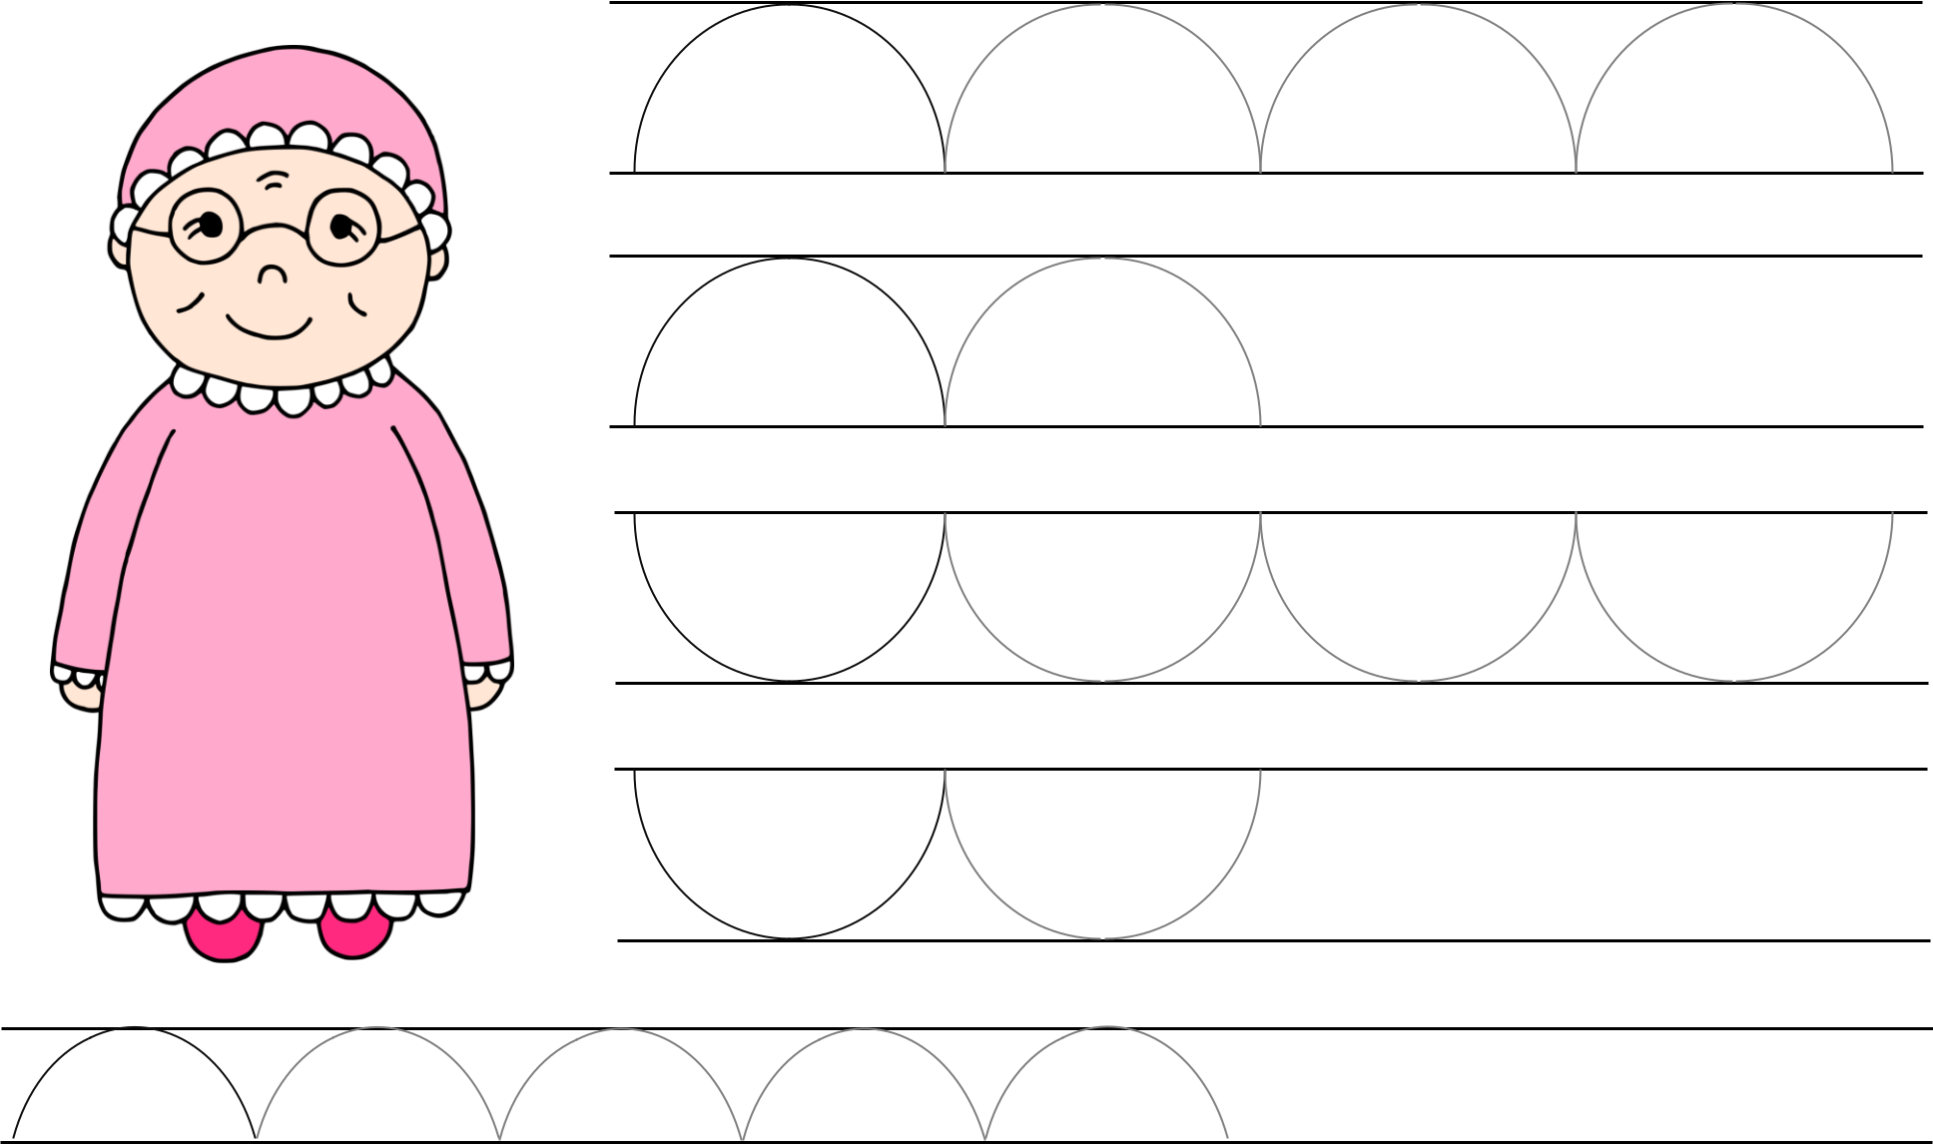

**Babička má ráda krajky a její oblíbené růžové pyžamo je jich plné – krajky jsou na čepečku, na límci, na rukávech, na spodním lemu a dokonce i na ponožkách. Nacvič, jak se krajky malují. Nejprve obtahuj předkreslené obloučky, poté dokresli obloučky sám/ sama.**